Chapitre 8 : Courbe représentative

I – valeurs d’une fonction et définition

- Dans une fonction, chaque réel n’a qu’une seule image
- D est l’ensemble de définition de la fonction, c’est-à-dire tous les nombres ayant une image par cette fonction
- C est la courbe de cette fonction

II – Courbe d’une fonction

- Une courbe est un ensemble de point de coordonnées .
- est l’équation de la courbe
Un point de coordonnées fait partie de la courbe s’il vérifie .
Autrement dit

III – Fonction paire

A – Définition
f est paire si elle respecte 2 conditions
- D est symétrique par rapport à l’axe des ordonnées
- 2 nombres opposés ont la même image
B – Exemple
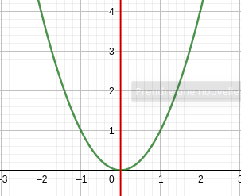

La courbe représentative de la fonction est bien symétrique à l’axe des ordonnés
IV – Fonction impaire

A – Définition
f est impaire si elle respecte 2 conditions
- D est symétrique à O
- 2 opposés ont 2 images opposées
B – Exemple
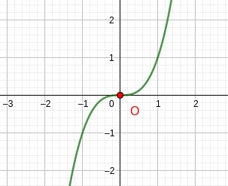

La courbe de la fonction est bien symétrique au point O

